問10：次の記述中( a )・( b )に入れる正しい答えを解答群の中から選べ。

　　手続 makeHeap は、配列 data に格納されている hnum 個（ hnum > 0 ）のデータを、次の (1) ～ (3) の規則で配列 heap に格納して、ヒープを配列で実現する。 配列の添字は、 0 から始まる。

(1)：heap[i] ( i = 0, 1, 2, ・・・) は、ヒープの節に対応する。

(2)：heap[0] は、根に対応する。

(3)：heap[i] ( i = 0, 1, 2, ・・・) に対応する節の左側の子は heap[2 × i + 1] に対応し、右側の子は

heap[2 × i + 2] に対応する。 子が一つの場合、左側の子として扱う。

ヒープの例を図 1 に、図 1 に対応する配列 heap の例を図 2 に示す。

図 1　ヒープの例

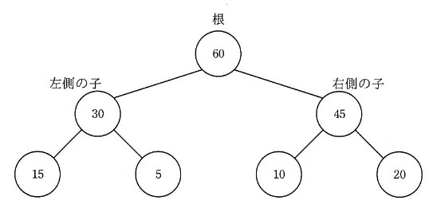

図 2　図 1 のヒープの例に対応した配列 heap の内容

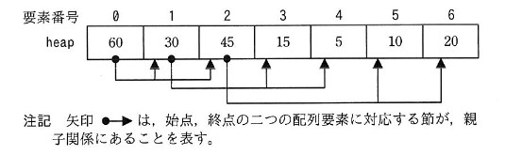

　［プログラム］

◯makeHeap(整数型の配列: data, 整数型の配列: heap, 整数型: hnum)

整数型: i, k

for (i が 0 から hnum より小さい間 1 ずつ増やす)

heap[i] ← data[i] /\* heap にデータを追加 \*/

k ← i

while ( k が 0 より大きい)

if ( a )

swap(heap, k, b )

k ← parent(k)

elseif

break /\* 内側の繰り返し処理から抜ける \*/

endif

endwhile

endfor

　[関数の仕様]

* プログラムおよび解答群の中で使われている関数 lchild( 整数型: k ) は、添字 k の配列要素に対応する節の左側の子の添字 2 × k + 1 を戻り値として返す。
* 関数 rchild( 整数型: k ) は、添字 k の配列要素に対応する節の右側の子の添字 2 × k + 2 を戻り値として返す。
* 関数 parent( 整数型: k ) 関数は、添字 k の配列要素に対応する親の添字 ( k – 1 ) ÷ 2 （小数点以下切捨て）を戻り値として返す。
* 関数 swap( 整数型: heap[], 整数型: i, 整数型: j ) は、 heap[i] と heap[j] の値を交換する。

a に関する解答群

ア　heap[k] が heap[lchild(k)] より大きい

イ　heap[k] が heap[parent(k)] より大きい

ウ　heap[k] が heap[rchild(k)] より大きい

エ　heap[k] が heap[lchild(k)] より小さい

オ　heap[k] が heap[parent(k)] より小さい

カ　heap[k] が heap[rchild(k)] より小さい

b に関する解答群

ア　heap[hnum - 1]

イ　heap[k]

ウ　parent(hnum - 1)

エ　parent(k)